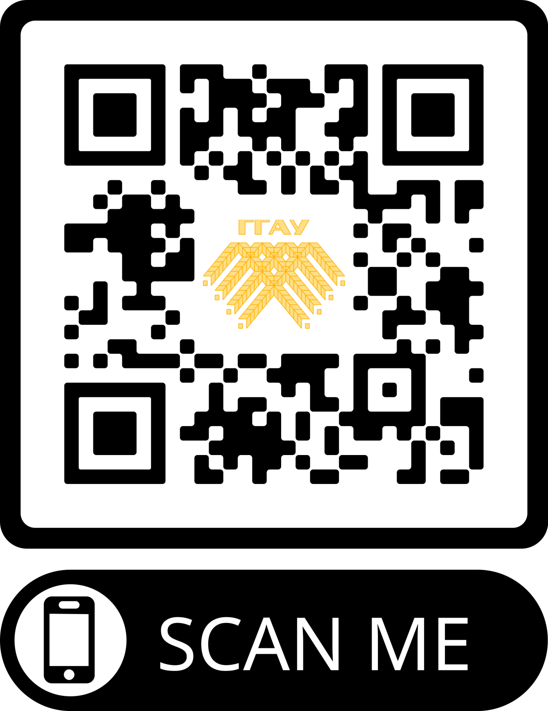
УЧРЕЖДЕНИЕ ОБРАЗОВАНИЯ
«ГРОДНЕНСКИЙ ГОСУДАРСТВЕННЫЙ
АГРАРНЫЙ УНИВЕРСИТЕТ»
проводит набор студентов на заочную форму получения
высшего образования по специальностям:

Специальности (специализации) | Вступительные испытания
Агрономия | 1. Биология – устно или ЦТ  2. Химия – устно или ЦТ
Зоотехния | 1. Биология – устно или ЦТ  2. Химия – устно или ЦТ
Ветеринарная медицина  (полный срок обучения  на базе среднего специального образования) | 1. Биология – устно или ЦТ  2. Химия – устно или ЦТ
Экономика и организация производства  в отраслях АПК | 1. Математика – устно или ЦТ  2.Иностранный язык – устно или ЦТ
Финансы и кредит | 1. Математика – ЦТ  2.Иностранный язык – ЦТ  3. Русский (белорусский) язык – ЦТ
Технология мяса и мясных продуктов | 1. Математика – ЦТ  2. Химия – ЦТ  3. Русский (белорусский) язык – ЦТ
Агрономия  (сокращенный срок обучения) | 1. Почвоведение, земледелие и мелиорация – устно  2. Растениеводство – устно
Зоотехния  (сокращенный срок обучения) | 1. Разведение сельскохозяйственных животных с основами селекции – устно  2. Кормление – устно
Экономика и организация производства в отраслях АПК (сокращенный срок получения высшего образования) | 1. Экономика организации – устно  2. Основы менеджмента – устно
Бухгалтерский учет, анализ и аудит  (сокращенный срок обучения) | 1. Бухгалтерский учет – устно  2. Экономика организации – устно
Технология хлебопекарного, макаронного, кондитерского производства и пищеконцентратов  (сокращенный срок обучения) | 1.Стандартизация и качество продукции – устно  2. Основы технологии обработки, хранения и переработки сырья – устно
Технология мяса и мясных продуктов  (сокращенный срок обучения) | 1.Аналитическая химия – устно  2. Охрана труда. Охрана окружающей среды и энергосбережение – устно
Технология молока и молочных продуктов
(сокращенный срок обучения)

Сокращенный срок обучения – после окончания учреждений среднего специального образования

ПРИЕМ ДОКУМЕНТОВ – с 15 ноября по 5 декабря.
Вступительные испытания – с 6 по 15 декабря.
Подготовительные консультации – с 28 ноября по 6 декабря
24 часа по предмету.

Стоимость обучения 942-1004 рубля в год
сайт: www.abit.ggau.by;е-mail: fdp@ggau.by, ct@ggau.by;
телефоны: +375 (152) 62 36 17, МТС - +375 33 348 87 74

Адрес: 230008 г. Гродно, ул. Терешковой, д. 28, каб. 38
КОНТРОЛЬНЫЕ ЦИФРЫ приема в УО «ГРОДНЕНСКИЙ ГОСУДАРСТВЕННЫЙ АГРАРНЫЙ УНИВЕРСИТЕТ» В 2022г. НА ЗАОЧНУЮ ФОРМУ ОБУЧЕНИЯ
Код  специальности,  специализации | Наименование специальностей,  специализаций | Количество мест приема на бюджетной основе | Количество мест приема на платной основе
1-74 02 01 | Агрономия | 8 | 32
1-74 02 01 | Агрономия (сокращенный срок обучения) | 20 | 10
1-74 03 01 | Зоотехния | 10 | 33
1-74 03 01 | Зоотехния (сокращенный срок обучения) | 35 | 8
1-74 03 02 | Ветеринарная медицина | 25 | 20
1-74 01 01 | Экономика и организация производства в отраслях агропромышленного комплекса | 9 | 81
1-25 01 04 05 | Финансы и кредит | - | 20
1-74 01 01 | Экономика и организация производства в отраслях агропромышленного комплекса (сокращенный срок обучения) | 11 | 29
1-25 01 08 09 | Бухгалтерский учет, анализ и аудит в агропромышленном комплексе (сокращенный срок обучения) | 10 | 50
1-49 01 02 02 | Технология мяса и мясных продуктов | 2 | 20
1-49 01 01 01  1-49 01 01 02 | Технология хлебопекарного, макаронного, кондитерского производства и пищеконцентратов (сокращенный срок обучения) | 3 | 17
1-49 01 02 01  1-49 01 02 02 | Технология мяса и мясных продуктов (сокращенный срок обучения)  Технология молока и молочных продуктов (сокращенный срок обучения) | 2  3 | 20  20
 | ИТОГО | 138 | 360
- Сроки приёма документов на заочную форму получения образования (полный и сокращённый срок обучения) за счёт средств республиканского бюджета и на условиях оплаты - с 15 ноября по 5 декабря. Вступительные испытания пройдут с 6 по 15 декабря. Сроки зачисления – по 20 декабря.
- Документы, необходимые для подачи в приёмную комиссию:
- заявление на имя ректора университета (заполняется в приёмной комиссии);
- паспорт или другой документ, удостоверяющий личность (вид на жительство в Республике Беларусь, удостоверение беженца, справка, выдаваемая в случае утраты документа, удостоверяющего личность);
- оригиналы документов об образовании и приложения к нему;
- оригиналы сертификатов централизованного тестирования, проведённого в 2021 г. или в 2022г.;
- медицинская справка по форме, установленной Министерством здравоохранения;
- 4 фотографии размером 3×4 см;
- документы, подтверждающие право абитуриента на льготы при приёме на обучение;
- конверт с маркой.

